中国戏曲学院附属中等戏曲学校
美术绘画专业招生考试内容及须知

按照北京市教委有关艺术类专业招生考试的决策部署，依据中国戏曲学院附属中等戏曲学校2020年招生考试调整方案，现将我校美术绘画专业招生考试相关要求正式公布。
一、考试方式：运用“小艺帮”APP软件线上进行。
二、测试时间：2020年7月10日、11日全流程测试。
三、考试时间：2020年7月12日线上考试。
初试：素描 120分钟 上午08:30开始；
复试：色彩 90分钟 下午13:30开始；
三试：速写 30分钟 下午15:30开始；
四、考试资格：在我校官网完成报名且报名费支付成功的考生。
请广大考生认真研读以下文件，务必严格按照学校网络视频录制和要求参加网络考试。
如考生未在规定时间内参加考试，将被视为自动放弃考试资格。

特此公告。

中国戏曲学院附属中等戏曲学校
招生办公室
2020年7月8日

目 录

一、小艺帮APP操作说明 3
1. 全流程介绍 3
2. 下载&安装 4
3. 注册&登录 4
4. 认证 7
5. 申请视频考试 9
6. 参加考试 14
主辅机位摆放示意图（仅作参考） 18
（1） 点击提交视频 22
（2） 自动提交视频 23
（3） 点击提交图片 24
7. 小艺帮助手app使用说明 27
8. 技术咨询 34
二、考前准备 35
三、考试内容及要求 36
（一） 考试科目： 36
（二） 考试时间： 36
（三） 考试形式说明： 36
（四） 拍摄要求： 41
（五） 考试纪律与诚信要求： 44
四、考试注意事项 45
五、考生需提供材料 47

注意：本文第一部分小艺帮APP操作说明是面对所有艺术专业的兼容介绍（必须明确操作），另请考生详细阅读本文第二至五部分说明（针对本专业考试的具体要求与考生须知）。

一、小艺帮APP操作说明

—— 已报名考生 ——

最重要的三件事：
- 务必参加模拟考
- 在规定时间内，提交全部视频/图片
- 确保视频/图片都上传成功

全流程介绍
首次使用小艺帮APP的考生，请按照以下流程操作。已经使用过小艺帮APP进行考试的考生，可直接从【申请视频考试】开始看。
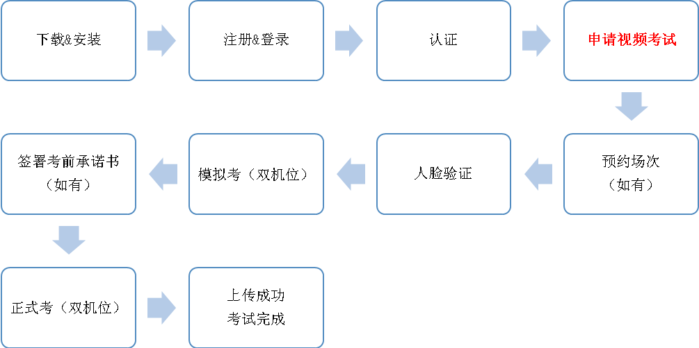

下载&安装
扫描下方二维码即可下载安装，或到小艺帮官方网站扫描二维码下载，考生不要通过其他渠道下载。网址：https://www.xiaoyibang.com/
安装时，请授权允许小艺帮使用您的摄像头、麦克风、扬声器、存储空间、网络等权限，以保证可以正常考试。
小艺帮仅提供手机IOS和安卓版本，不支持iPad和各种安卓平板，敬请谅解！

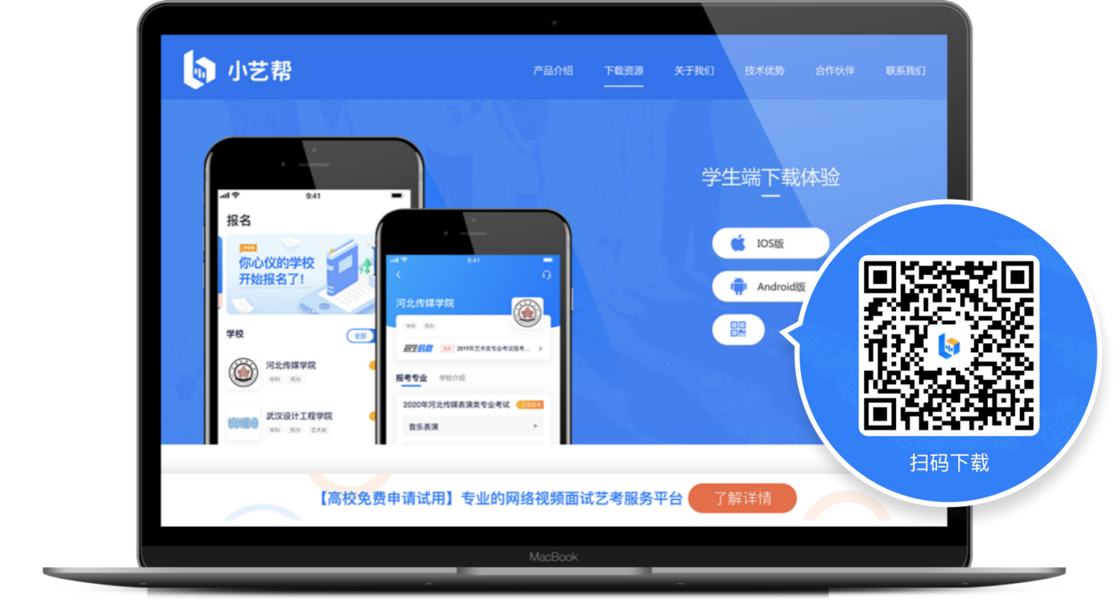

注册&登录

3.1 统招考生

第一步，注册
进入登录页，点击【注册】，输入手机号，获取填写手机验证码，设置密码后，即可完成注册。

第二步，登录
进入登录页，使用手机号和密码即可登录，后续完成考生身份认证后，也可以通过身份证号+密码登录。身份证号必须为考生本人身份证号。
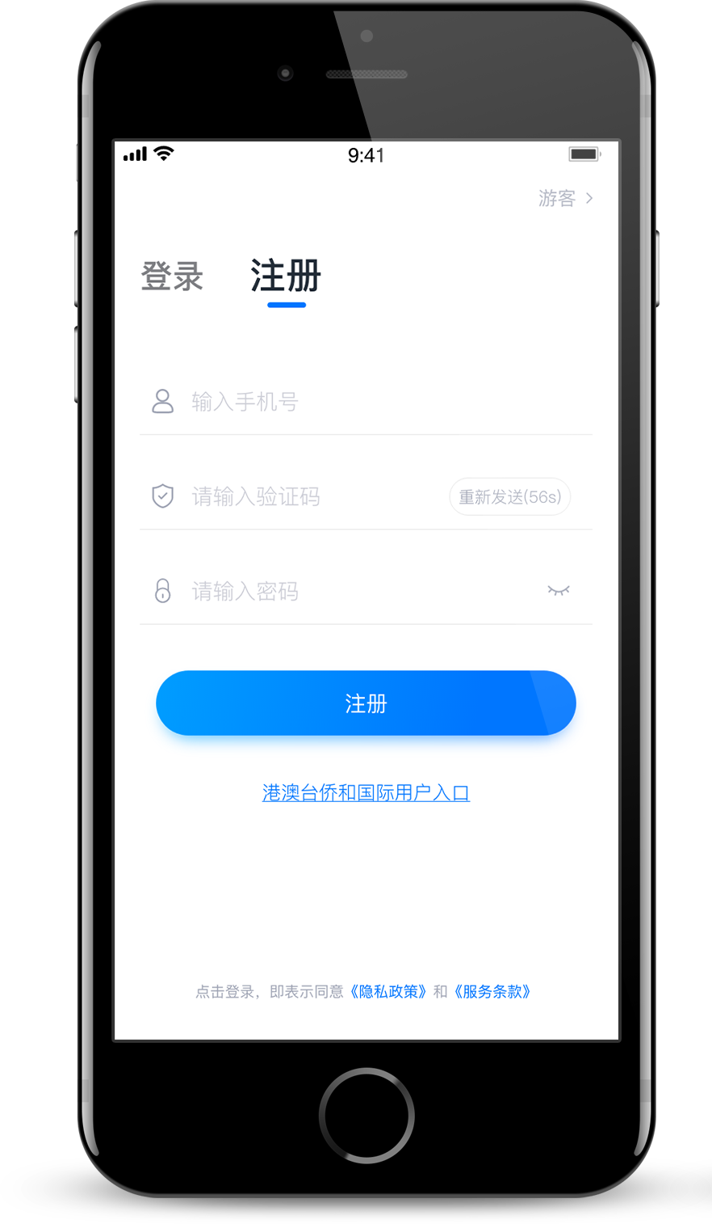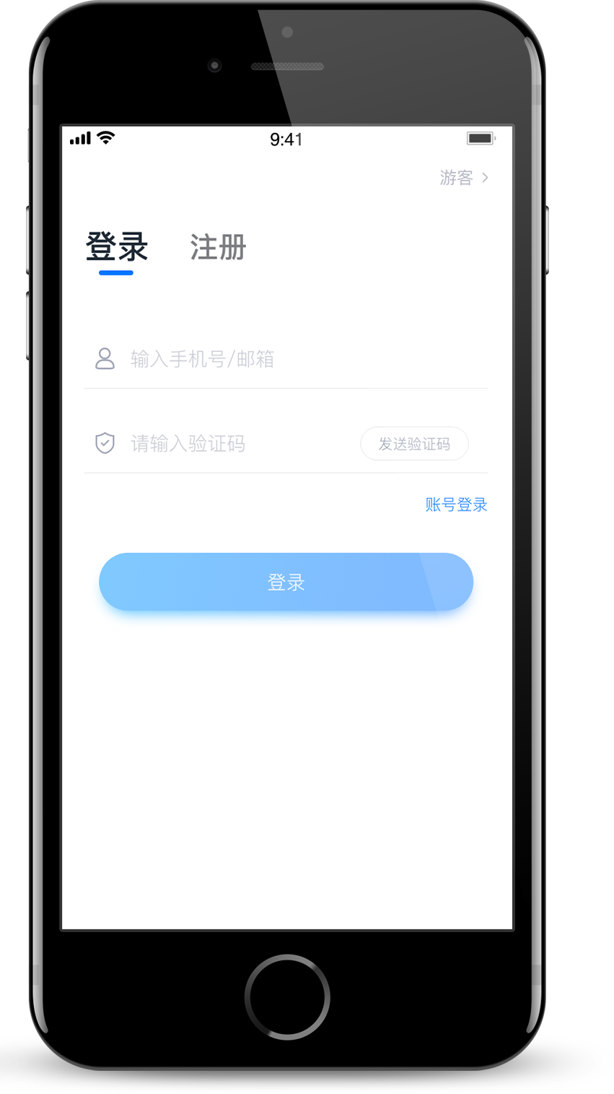

3.2 港澳台、华侨、国际考生

第一步，注册
进入登录页，点击【注册】→【港澳台及国际用户入口】，输入邮箱，获取邮箱验证码，设置密码后，即可完成注册。
小艺帮目前仅支持简体版，不提供英文版、繁体版，敬请谅解！

第二步，登录
进入登录页，使用邮箱和密码即可登录。
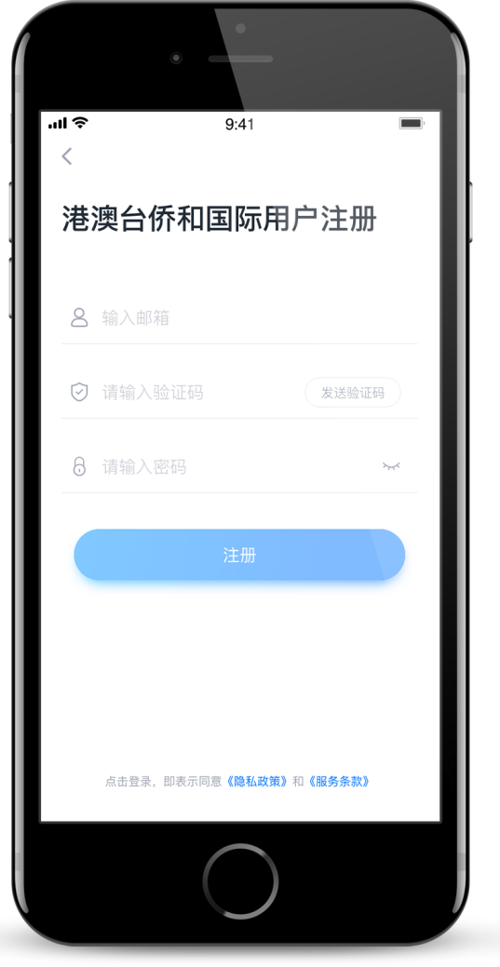

认证
首次登录，需要认证考生的报考信息，才可以申请参加考试。建议考生提前完成认证。认证免费，认证后不可更改信息，请考生慎重仔细填写！注意屏幕下方小蓝条。

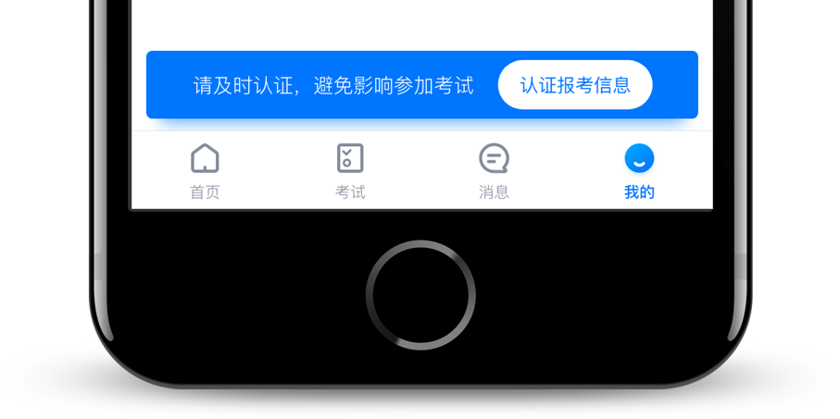

1、准备好相关证件，一张免冠证件照电子版，按照系统指引，逐步填写，即可完成认证。
2、统招考生、新疆协作考生需要上传身份证照片，如遇到照片无法识别，可选择“手动上传”，填写身份证上的信息进行识别；如遇到身份证已被验证，可点击“去申诉”，请耐心等待人工审核结果；
3、港澳台、华侨、国际考生必须要使用在学校报名时使用的证件（证件类型和证件号必须一致）；
4、学籍信息中，请考生务必选择正确的省份，港澳台、华侨、国际考生也应选择正确的报考所在地。
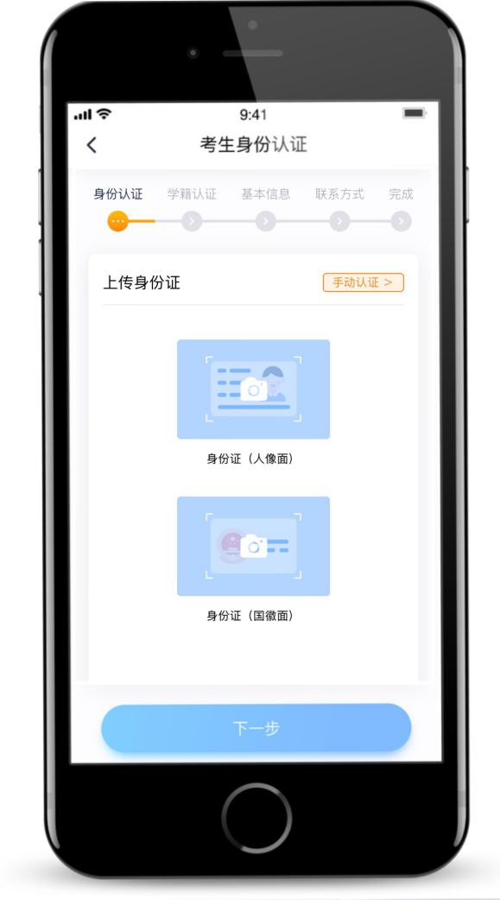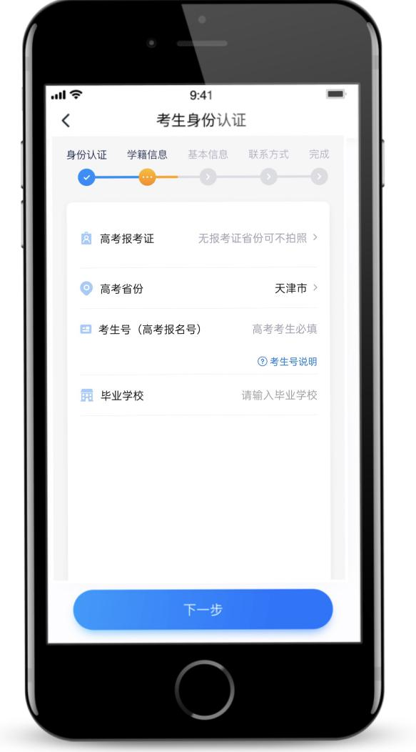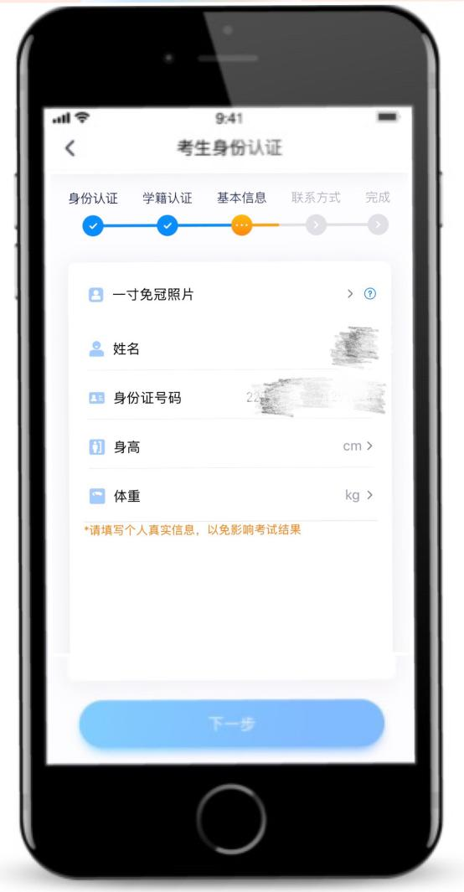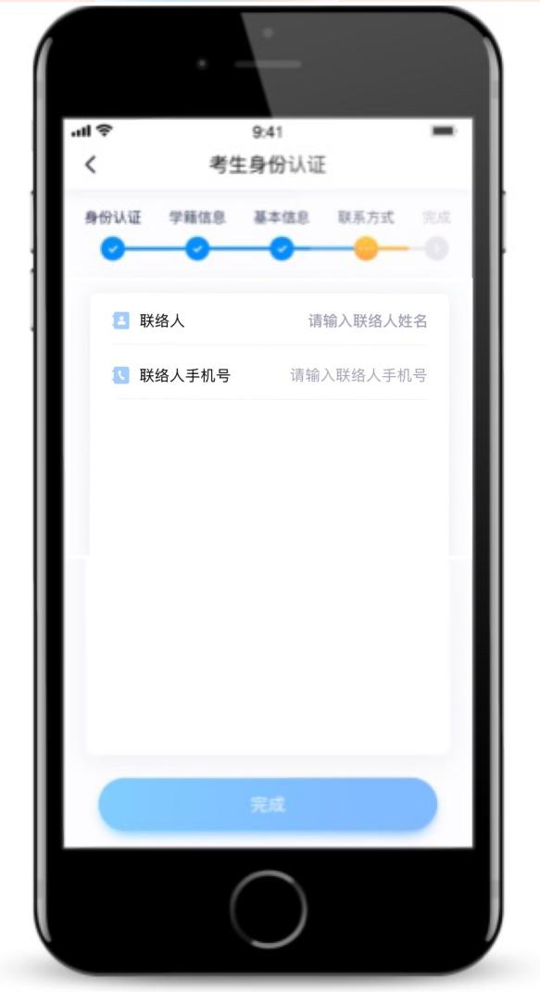

申请视频考试
认证通过后，考生可通过以下步骤，申请参加学校的视频考试。每个学校需要单独申请，不同专业也需要单独申请。

5.1 找学校
在【首页】搜索，或直接在下方列表找到目标学校，点击进入学校详情页，点击【申请视频考试】，检查确认证件号是否正确，正确点击【确定】。下图仅为示意。
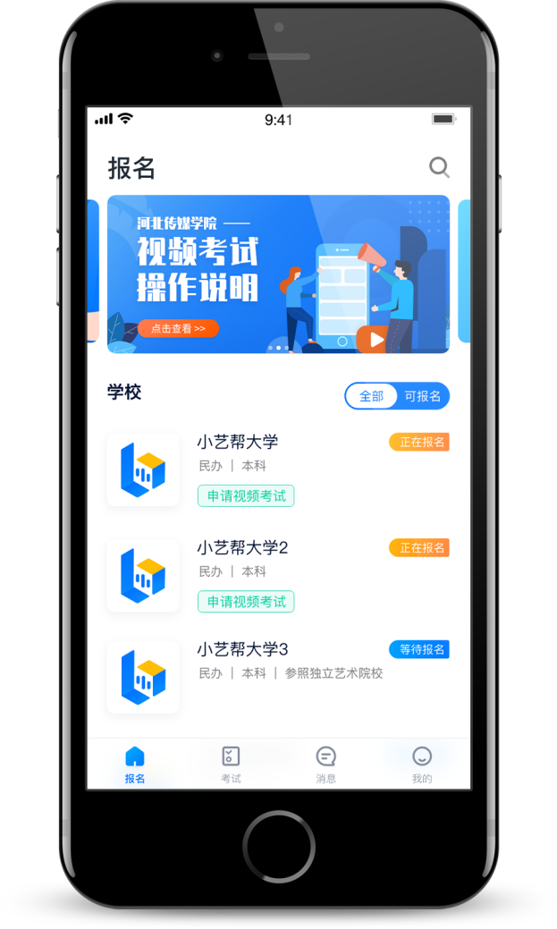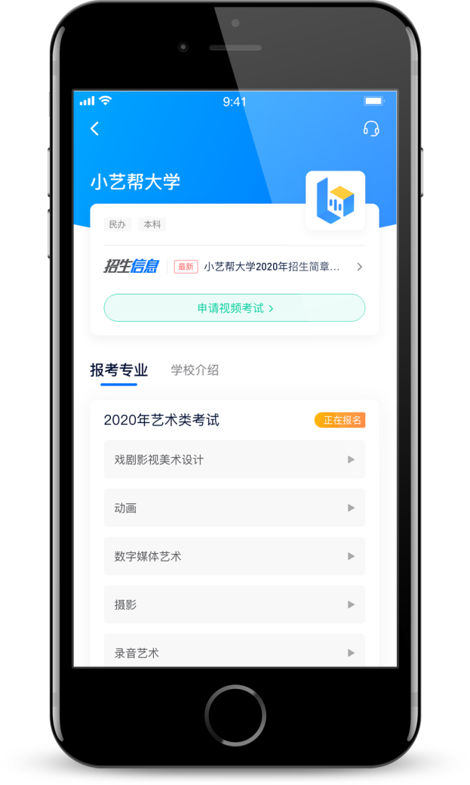
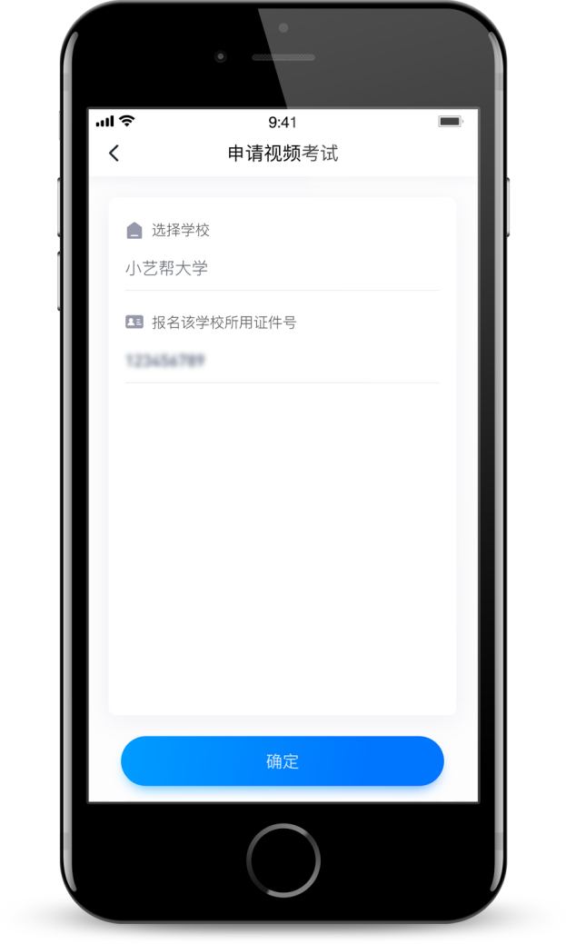

5.2 申请考试
系统会自动显示该证件号下，已经报名的专业，如有多个，请逐一申请。如有考试方向，请按报名时选择的考试方向申请。
申请成功后，在【考试】列表页会自动生成一条考试记录，请返回到【考试】列表页查看具体的报考详情和考试要求。
如果系统提示没有找到报考记录，或提示姓名、报考地区不匹配，或与您之前报考的专业（方向）不一致，请联系学校确认报考信息。
下图仅为示意。

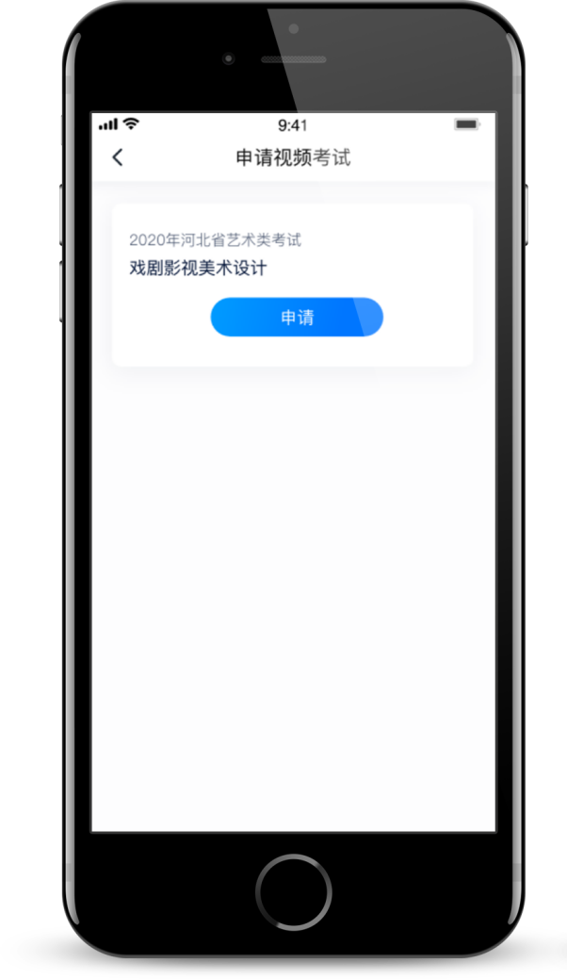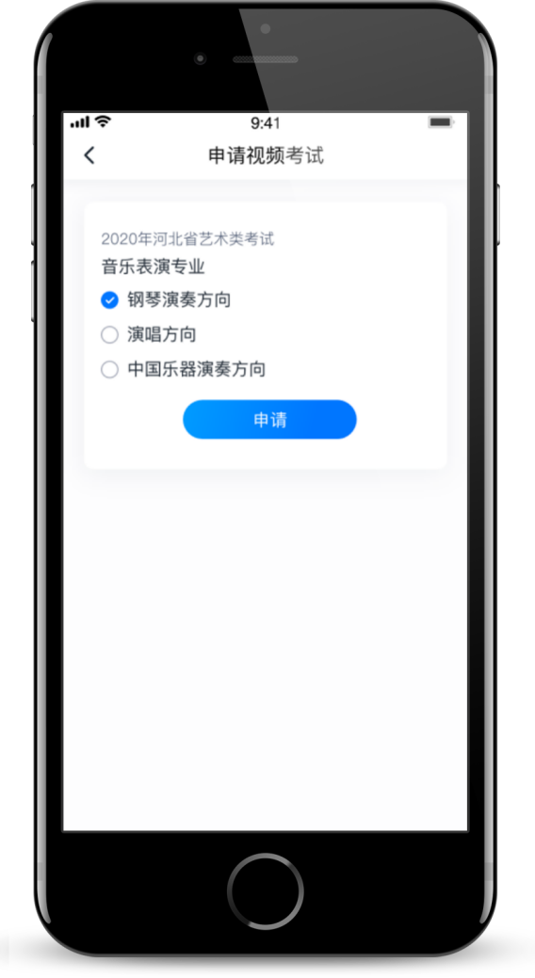

5.3 考试列表
【考试】列表页显示所有已申请的专业考试，可点击“报考详情”了解学校和本场考试的基本要求。系统会提示考试时间要求，请考生在规定考试日期内参加考试，否则视为缺考。
部分学校会要求考生在参加考试前，签署“考前承诺书”，承诺书内容为各个学校的诚信考试承诺书，不填写则不允许参加考试，请考生提前签署，以免耽误考试时间。下图仅为示意。
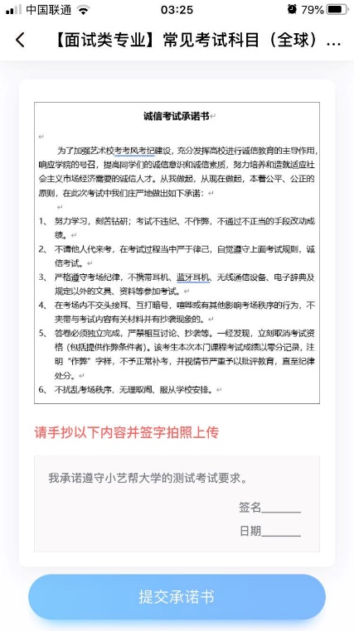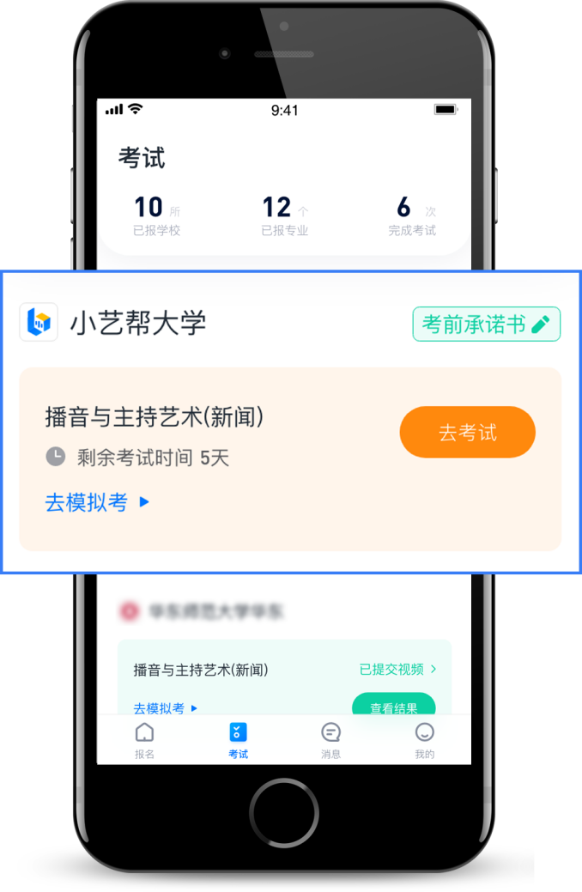

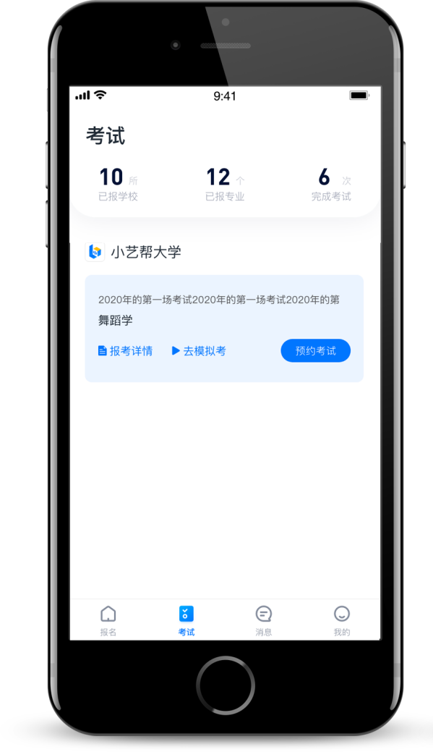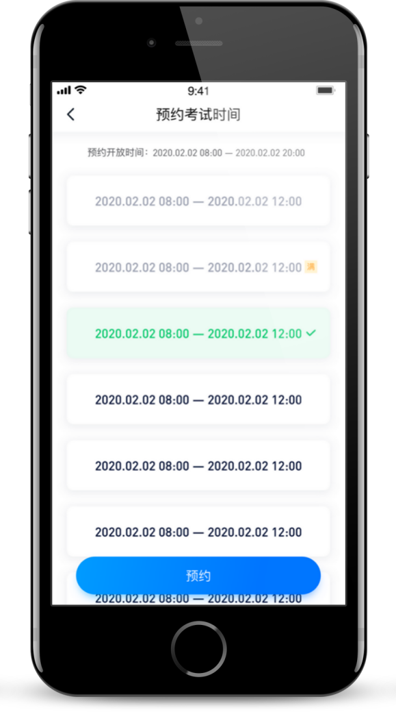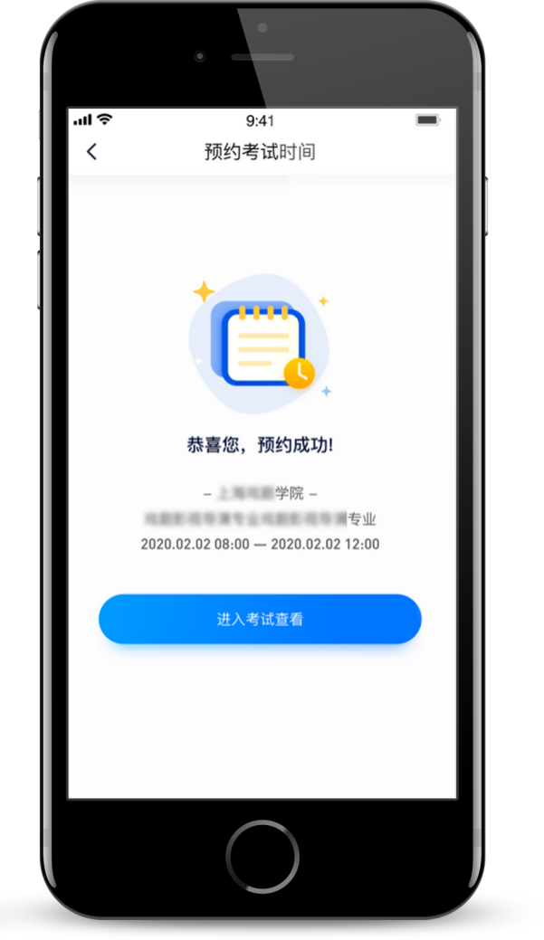

参加考试
请务必使用最新版本的小艺帮APP。请在【我的】→【设置】→【版本更新】，确认当前已使用最新版本，或到小艺帮官网重新下载。

6.1 人脸验证
首次参加视频考试，需要进行人脸验证。系统会弹框提示，或在【考试】列表页上出现小红条，提示考生进行人脸验证。根据系统引导进行验证即可。多次人脸验证失败可以申请“人工审核”，请耐心等待人工审核结果。

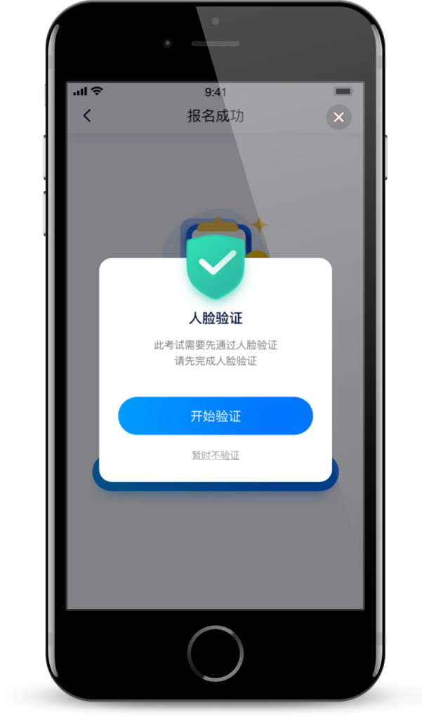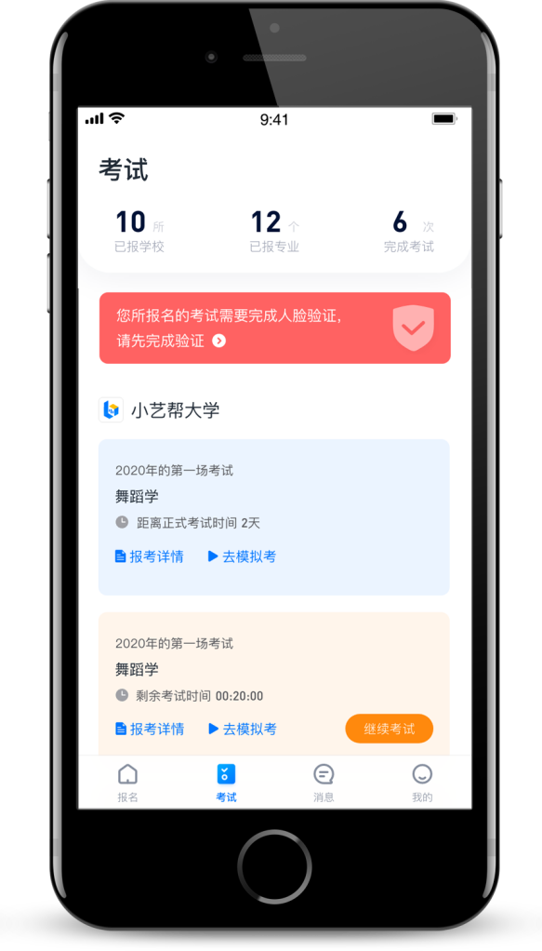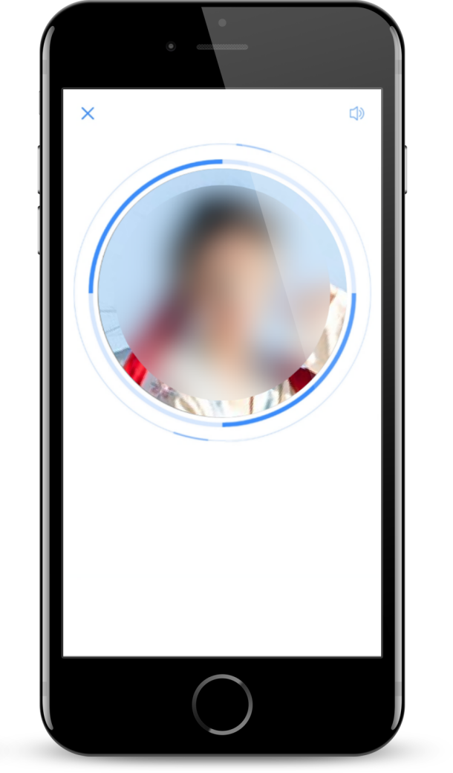

6.2 模拟考
为方便考生熟悉视频录制流程及要求，提供模拟考功能。模拟考和正式考的科目要求、操作流程完全相同（指定命题类的科目，如指定新闻稿件朗诵，模拟考和正式考使用的考试题目不一样）。
点击【考试】列表页上的【去模拟考】，模拟考没有时间和次数限制。
进入模拟考考场内，请考生仔细阅读考试须知、考试科目数量、每个科目中的考察内容、拍摄要求、注意事项、拍摄时间，部分考试科目会提供【示范视频】，考生请务必查看，以便更准确的了解考试内容和形式。
如果有双机位拍摄要求，可以模式双机位进行模拟录制。（考生可参考阅读小艺帮助手操作说明，见26页）。
请务必按照要求进行拍摄录制，可以进行2次模拟考，以找到最佳录制效果。考生可参考阅读小艺帮APP上的《考试拍摄攻略123》。
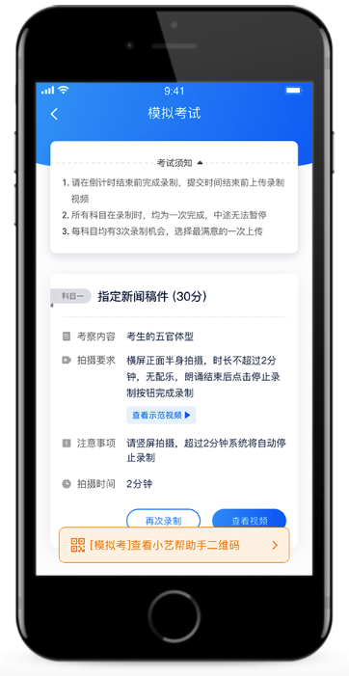

6.3 正式考

第一步，去考试
考生须在规定考试时间，参加正式视频录制，点击【去考试】，请仔细阅读“考前须知”，然后进入正式考考场。

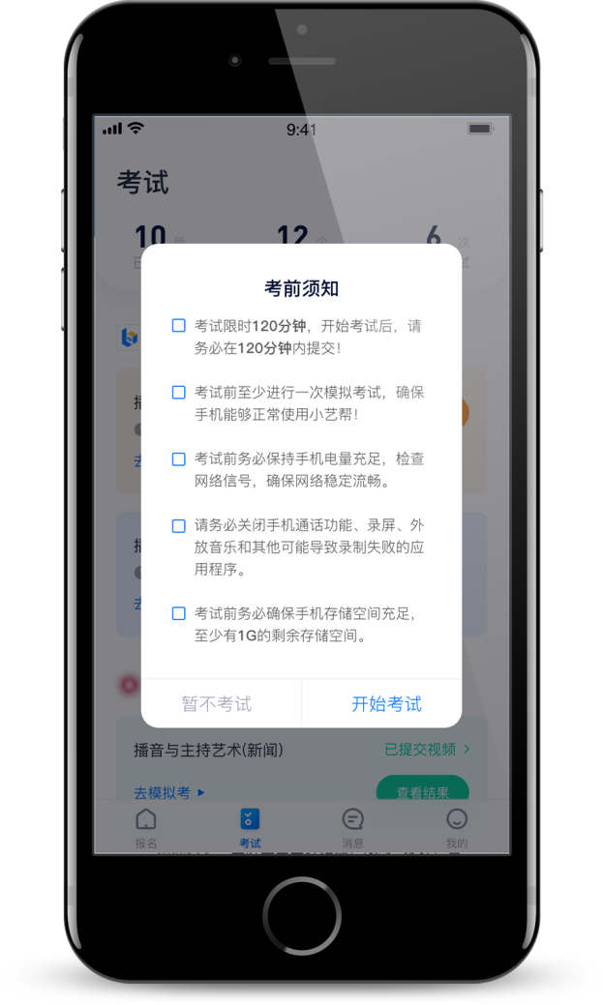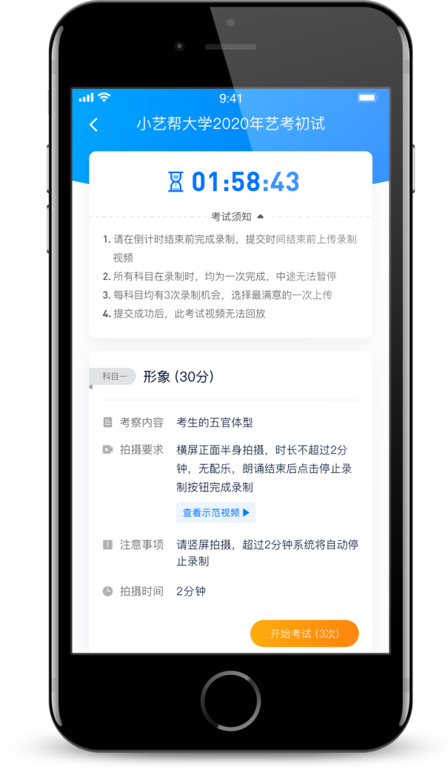

考试需要双机位录制，请考生提前下载小艺帮助手app。开考前请至少准备两部手机，安装小艺帮app的手机为主机，安装小艺帮助手app的手机为辅机，两个软件不能安装在同一个手机上。
使用小艺帮助手app扫描二维码，进入录制准备页面，请固定好辅机位置，点击开始录制，（具体操作见26页小艺帮助手操作手册）。确定辅机开始录制后。回到主机，开始各科目考试。
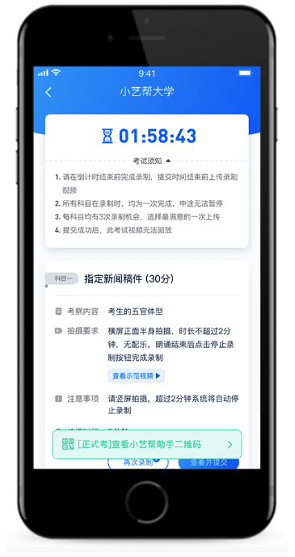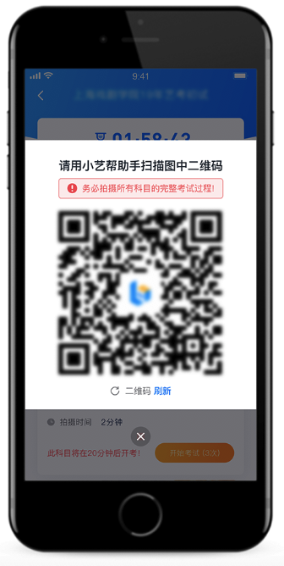

主辅机位摆放示意图（仅作参考）
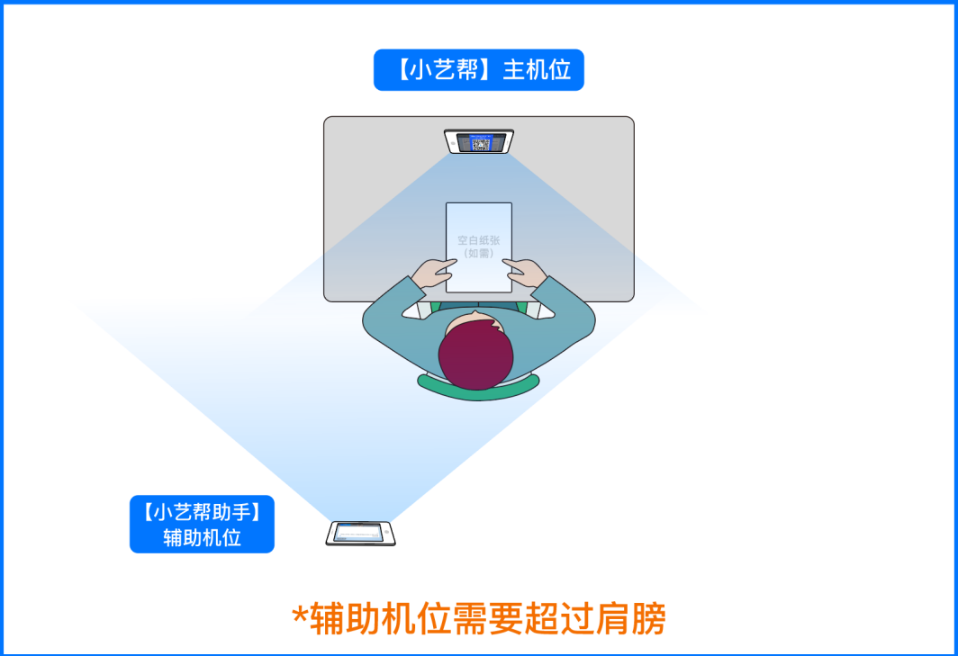
在规定时间内，提交所有科目的考试视频。退出考场，计时不会停止。如未在规定时间内完成全部科目的提交，app会显示考试失败。

部分考试科目有严格的考试开始时间，错过考试开始时间即考试失败。请注意考试科目上是否有开考时间限制，不要错过考试时间。

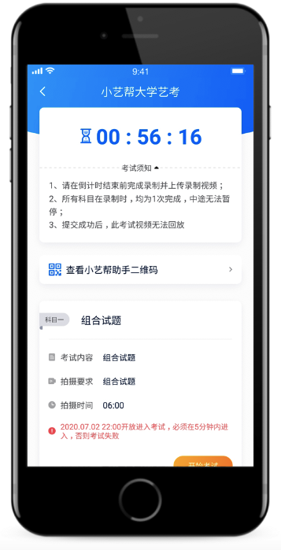

有开考时间限制的科目，请尽早进入考试，进入考试后会有候考时间，候考时会首先进行人脸验证，人脸验证通过后，请在剩余候考时间阅读考前准备，准备相关事宜。可以收起”考前提示”，查看考生在画面中的位置。候考时间结束，自动进入考试。候考时间内会下载考试相关配置资源，请确保网络环境优良，一定不能退出。候考时间结束后，不在候考页面的考生将无法再进入考试。
如该专业、科目涉及双机位考试，侯考期间请确保辅机位开启录制，拍摄完整考试过程。
举例：考试时间为9:00-10:00，科目1的开考进入考试时间为9:00，准备时间5分钟，必须在5分钟内入场，9:05后无法再进入该科目考试。
考生1：9:00可以进入考场。
考生2：9:06无法进入，该科目考试失败。

第二步，人脸识别
开始具体科目考试，首先按科目要求或表演需要，根据系统引导，选择横屏或者竖屏拍摄，选择前置或者后置摄像头。
根据语音提示进行人脸识别，请注意不要使用美瞳、不要化浓妆等，避免人脸识别失败，浪费考试时间。连续3次人脸识别失败，需要重新走“人脸验证”流程。
人脸识别通过后，需要调整人和手机的位置，请考生不要离开拍摄范围。

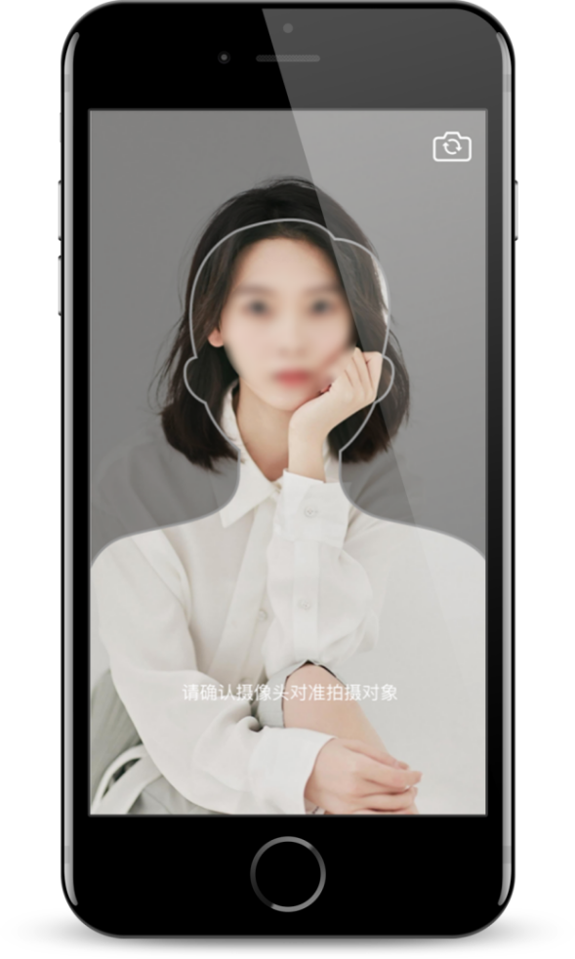

第三步，录制次数
学校会针对考试科目设置可录制次数，如有多次录制机会，会有数字显示，详细见下图示意，否则只有1次录制机会。（注意：本专业正式考试时只有一次录制机会）
如果有多次录制机会，系统会允许考生对该科目进行多次录制，录制完毕后，可查看视频，并选择其中最满意的1个视频，提交上传作为考试视频。【一经上传，不得更改！】

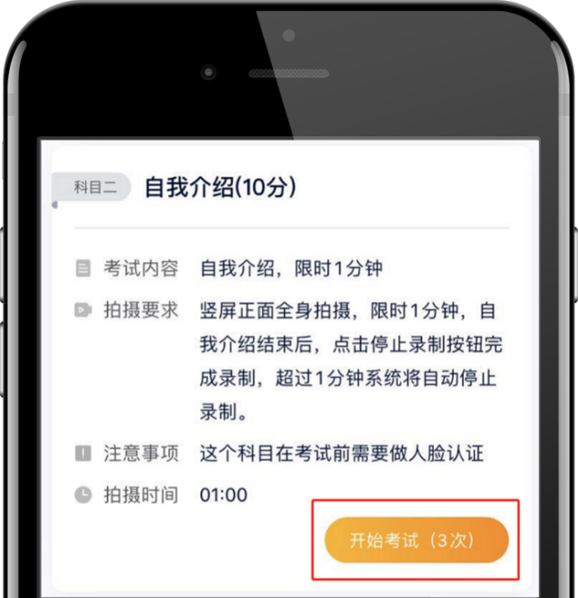

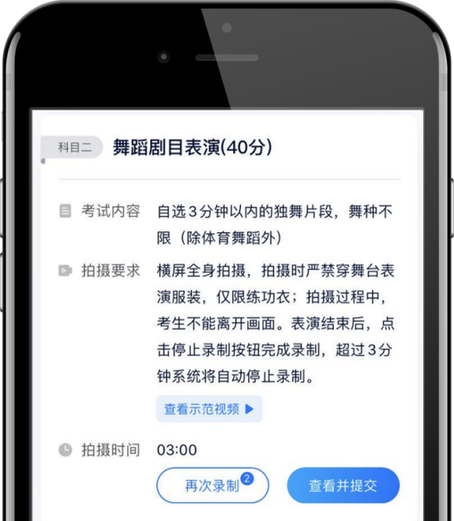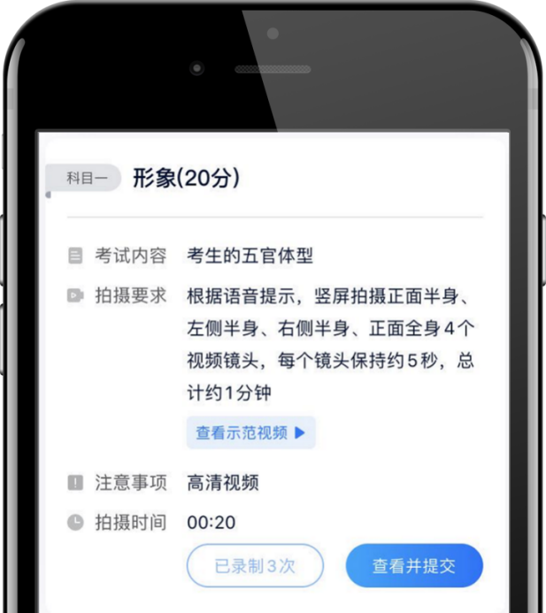

第四步，提交视频/图片
部分专业、科目录制结束后只需要点击提交视频；部分专业、科目录制结束后会自动提交视频；部分专业、科目录制结束后只需要点击提交图片。
如涉及双机位考试，正式考试时，主机的所有科目都录制完成并提交完毕后，辅机的视频才可提交。考试时间结束，辅机也可以提交视频。

特别提醒：
（1）考试专业、科目视频/图片都完成提交后，需要一直关注上传进度，一定不要退出程序，如遇网络不稳定中断上传，建议切换网络，根据提示继续上传，直至视频/图片上传成功。
（2）全部视频上传成功前，一定不要使用手机管家清理手机内存、垃圾数据，考试时间结束后48小时内一定不要卸载APP。

（1）点击提交视频
每完成一个科目即可提交，提交按钮在屏幕右上角，视频上传时可同时进行其他科目考试，不用停留在上传页面，后台会自动完成上传任务。
也可以完成全部科目的视频录制后，再逐一提交视频。
有规定时间的考试，必须要在规定时间内（且不超过考试时间），全部点击提交。

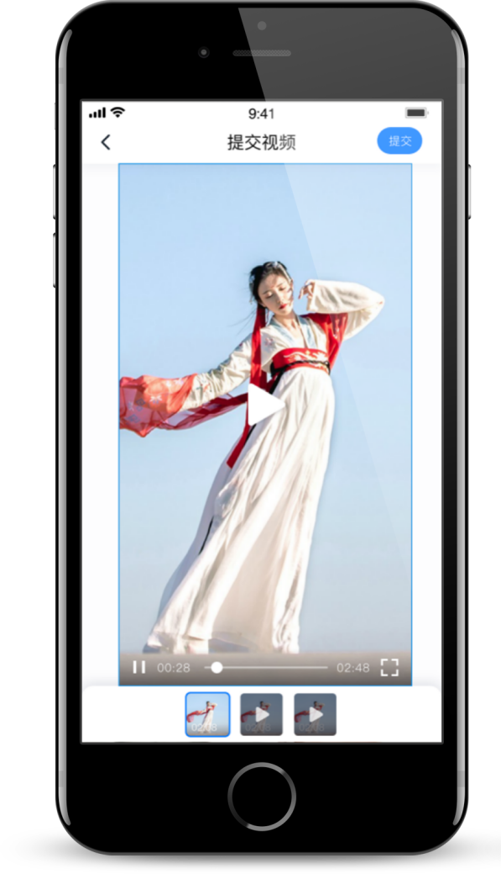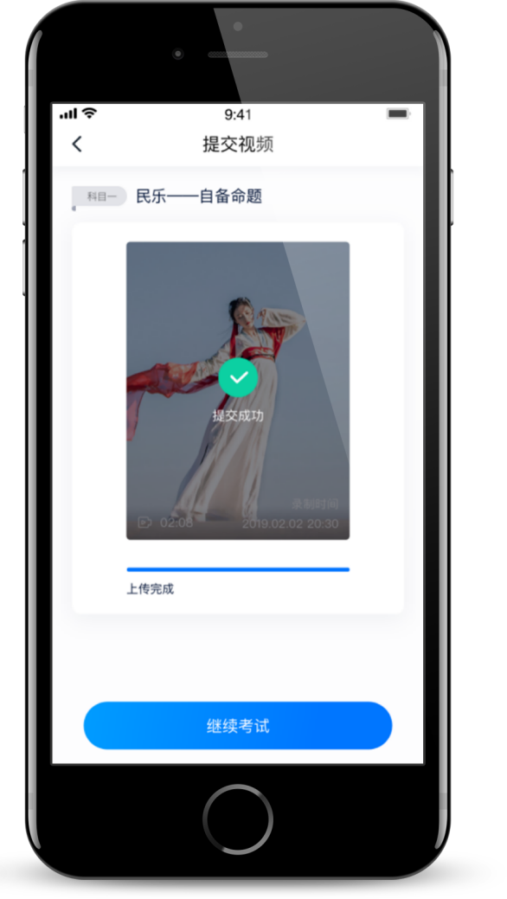

- 自动提交视频
科目录制时间结束直接跳到上传页面，视频自动提交。上传过程中不用停留在上传页面，可进行其他科目考试，所有科目完成考试并提交后，需要一直关注上传进度，确保所有科目都上传成功。
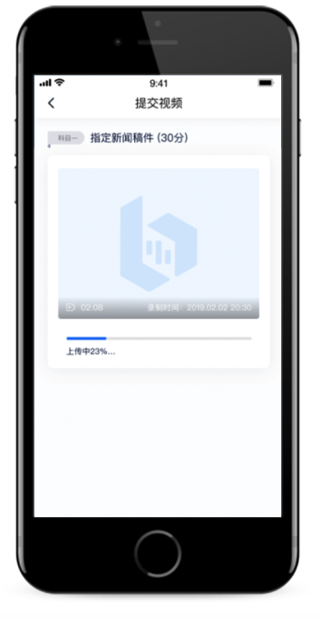

（3）点击提交图片
科目录制时间结束，需按照指示手持答卷在镜头前展示30秒。然后在规定时间内完成拍照上传。
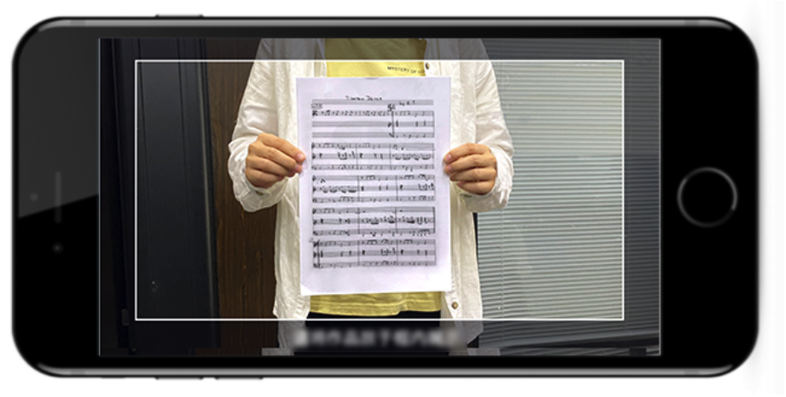
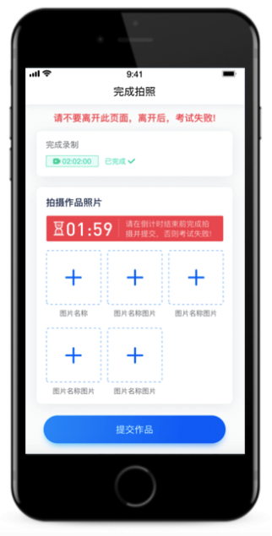

说明1：重新上传
视频全部提交后，请考生务必确认上传状态，不要退出小艺帮APP。如果视频上传失败，我们会提醒您【重新上传】，请留意视频上传页或【考试】列表页底部，点击【重新上传】即可。您可以切换Wi-Fi和4G网络进行尝试。
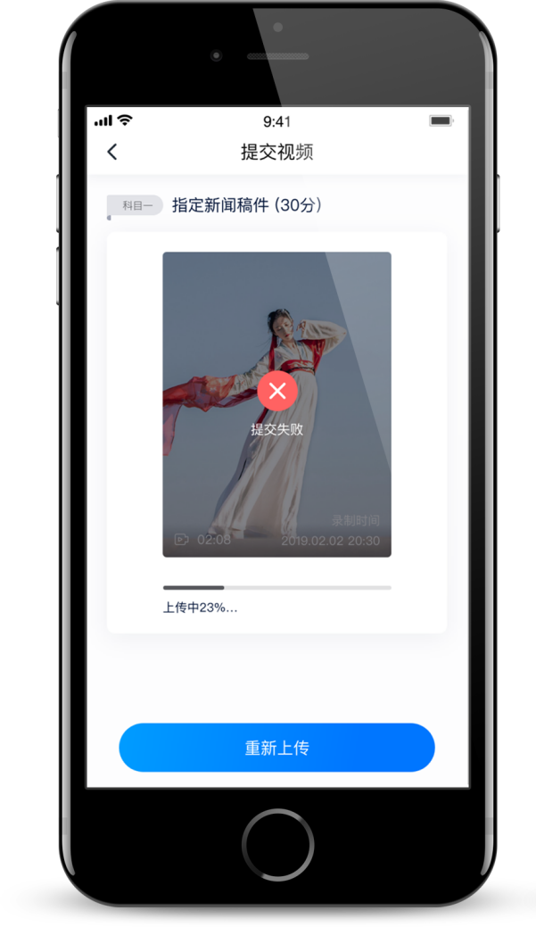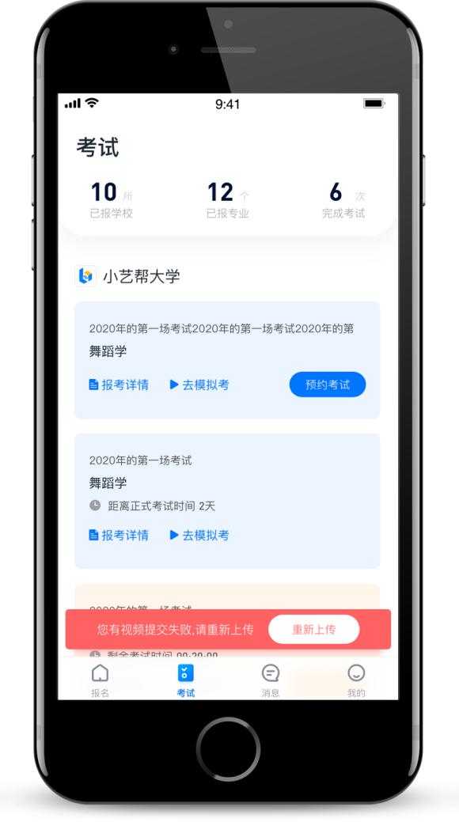

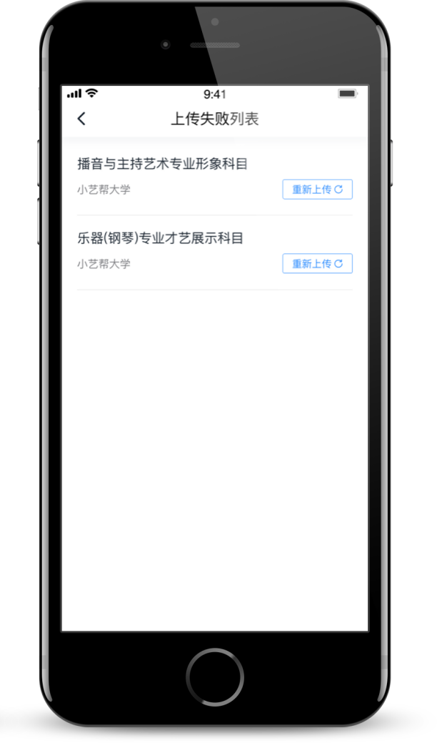

说明2：注意事项
除非学校有特殊要求，否则正式视频录制中，不得出现任何可能影响评判公正的信息或标识（如含考生信息的提示性文字、图案、声音、背景、着装等），更不得出现考生姓名、生源地、考生号、证件号、就读中学等个人信息，否则将被视为违规，并取消报名资格。
考试须由考生本人独立完成（个别需伴奏或协助的科目除外，详细见学校公布的招生简章和具体考试科目要求），过程中不得出现其他人在画面中。不得对考试内容进行截图、翻录、传播及任何形式的公开。

小艺帮助手app使用说明

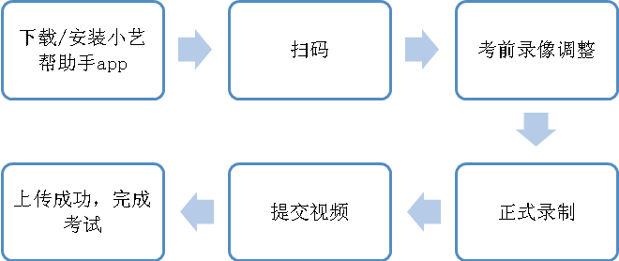辅机操作流程：

7.1 下载/安装
扫描下方二维码即可下载安装，或到小艺帮官方网站扫描二维码下载，考生不要通过其他渠道下载。网址：https://www.xiaoyibang.com/
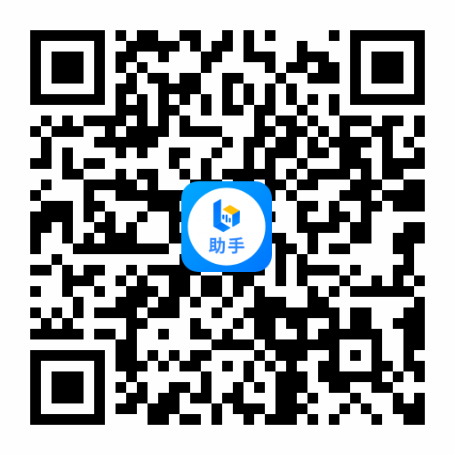
安装时，请授权允许使用您的摄像头、麦克风、扬声器、存储空间、网络等权限，以保证可以正常考试。
小艺帮助手仅提供手机IOS和安卓版本，不支持iPad和各种安卓平板，敬请谅解！
注意事项：
请在考试前务必充分进行模拟考试，以免在正式考试中因双机位操作、架设等耽误考试；请确保辅助机位至少有5G内存，以免出现拍摄中内存不足，视频无法保存影响考试。

7.2 扫码
无论是正式考试还是模拟考试，在主机（小艺帮app）上点击去考试，进入考试页面会出现小艺帮助手二维码查看入口，点击打开二维码，使用辅机（小艺帮助手app）扫描二维码进入。部分科目考试有严格的时间限制，请注意考试科目上是否有开考时间限制，不要错过考试时间，导致考试失败。

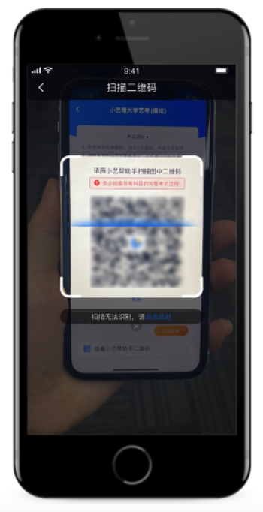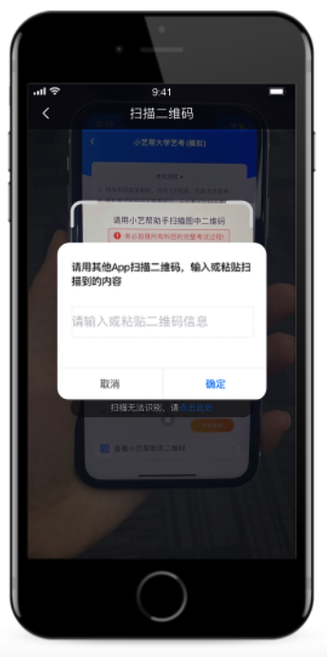

如果扫码失败，会弹出失败原因的提示，请根据提示调整后再扫码尝试，或者使用其他app扫描此二维码后，复制扫描内容，粘贴或输入到辅机的填写框内。
一场考试只有一个二维码，最多只支持3台手机扫码，超过3台无法再扫描。请注意一定不要随便外泄二维码，导致无法进行辅机拍摄。

7.3 考前录像调整
识别二维码后进入准备页面，根据自己的需要切换前后置摄像头，主副机位的摆放位置按照学校要求摆放，完成后仔细阅读“注意事项”，随后即可点击“开始录制”按钮进行录制，请务必在主机的候考时间前开启辅机录制，以免影响考试时间。
如果进入考试页面的时间过晚，候考时间即将结束，也需要及时摆好辅机的拍摄角度和距离，以免影响考试。

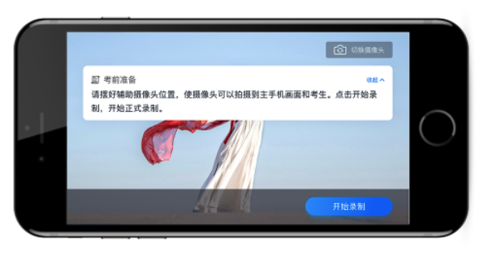

7.4 正式录制
辅机录制正式考试时，会实时显示已录制时长和录制结束时间。完成主机的考试后辅机即可点击“完成录制”按钮，提示确认完成后，进入提交页面。录制结束时间到后，会自动结束录制，进入提交页面。
一场考试中，如果两个科目的开考时间间隔过长，可以暂停录制，回到首页。等后一个科目即将开考前再进入录制。请确定主机和辅机对应专业的视频一一提交。辅机每次拍摄的中断次数和录制时间都会被记录。
如在录制过程中不小心触碰完成录制按钮或中断了录制，请尽快回到首页。在首页点击刚才考试记录上“继续录制”按钮，即可重新回到录制页面；在考试时间内，如果重新扫描此考试专业的二维码，也会回到录制页面。
模拟考试每次扫码即开始新的模拟考试，直接点击首页的考试，则继续录制。
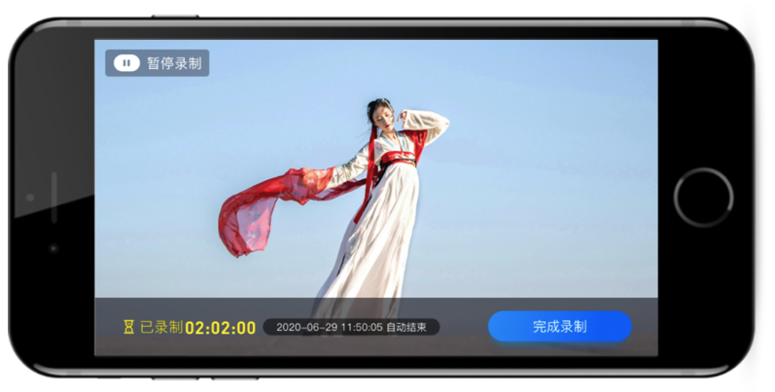
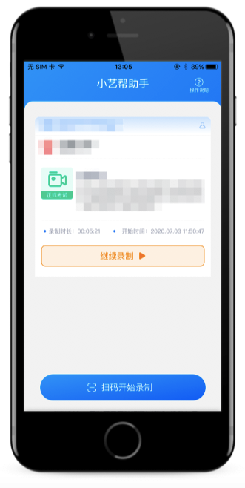

7.5 提交视频
主机的正式考试视频提交后，请及时提交辅机录制视频。提交后即可看到上传进度，上传成功后，显示成功提示信息。
正式考试时，主机的所有科目都录制完成并提交完毕后，辅机的视频才可提交。考试时间结束，辅机依旧可以提交视频。
录制完的视频无法查看，也不可更改。

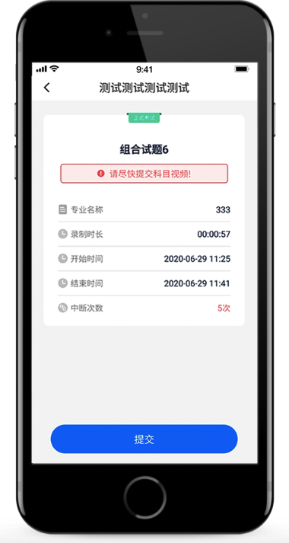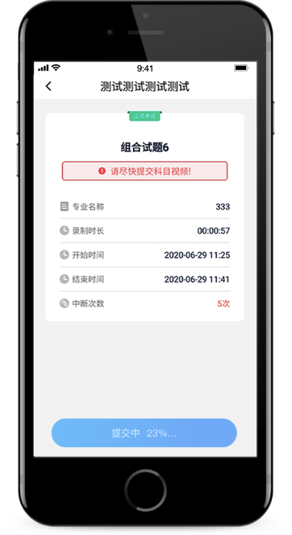

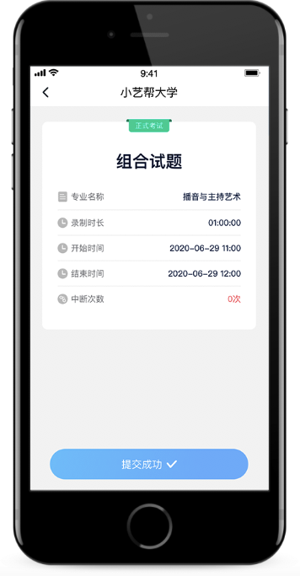

说明1：重新上传

视频全部提交后，请考生务必确认上传状态，不要退出小艺帮助手APP。如果视频上传失败，系统会提醒您重新上传，请留意上传页的状态或【考试】列表页顶部是否有重新提交的红框，如有请及时处理，点击后进入提交页面。您可以切换Wi-Fi和4G网络进行尝试。
特别注意：
（1）该专业所有考试科目视频都完成提交后，需要一直关注上传进度，一定不要退出程序，如遇网络不稳定中断上传，建议切换网络，根据提示继续上传，直至视频上传成功。
（2）全部视频上传成功前，一定不要使用手机管家清理手机内存、垃圾数据，考试时间结束后48小时内一定不要卸载小艺帮助手APP。
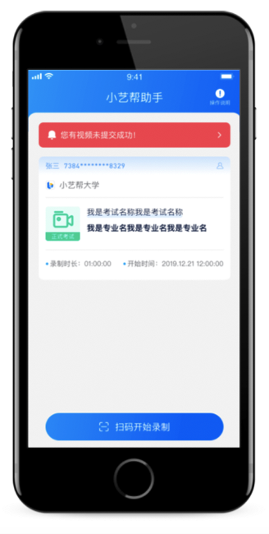

说明2：录制中断
如因外部原因导致考试期间辅机位中断，请尽快回到首页，点击考试的“继续录制”，进入考试录制。

说明3：同时多场考试
正式考试中，如非特殊需要，未完成当前考试时不要切换考试扫描二维码，以免录制记录被替换。如需找回，请再次扫描原二维码。

技术咨询
QQ号：800-180-626
服务时间：周一到周日，8:00-24:00，其他时间的咨询会延迟到当天8:00处理，敬请谅解！
以上咨询方式仅限小艺帮APP的系统操作及技术问题咨询。

特别提醒

（1）考试前务必保持手机电量充足，确保在拍摄过程中不会出现因为手机电量过低自动关机、录制内容丢失的情况。对考试时间比较长的专业，必须准备好电源和移动电源，可随时立即使用。
（2）考试前务必检查网络信号，确保在提交的过程中网络环境正常，避免出现断网的情况导致视频提交失败。建议是稳定的wifi或者4G网络，如果遇到网络异常，可以先尝试切换wifi和4G进行尝试。
（3）考试前务必关闭手机通话功能和退出除小艺帮之外的其他应用程序，例如微信、QQ、录屏、音乐、视频、在线课堂等可能会用到麦克风、扬声器和摄像头的程序，确保在拍摄过程中不会被其他应用程序干扰，导致考试失败。
（4）考试前务必确保手机存储空间充足，至少有10G的剩余存储空间。确保在拍摄过程中不会因为手机存储的问题导致录制中断、录制内容丢失的情况。考试时间越长，需要预留的空间越多。
（5）为保障考试视频拍摄效果，建议考生使用iPhone6s、android 5.0及以上近两年主流品牌机（例如华为、小米、oppo、vivo、iPhone等千元机以上）拍摄并上传视频。
（6）只能使用手机安装小艺帮APP考试，不能使用其他任何硬件设备（ipad、电脑等）。
（7）苹果手机一定要关闭深色模式，再登录小艺帮APP。
（8）双机位考试时，先下载安装小艺帮APP为主考手机，再用另一部手机下载安装小艺帮助手APP作为辅考手机，不能同一部手机安装以上2个APP。主考手机进入模拟考/正式考后，请用辅考手机扫描考试页面的二维码，开启辅考手机机录制。
（9）务必进行充分模拟考试，熟悉小艺帮APP操作流程和考试流程，以免正式考试中误操作导致考试失败。
（10）正式考试过程中一定不要化浓妆，不要带美瞳等，以免导致人脸识别失败，导致考试失败。
（11）人脸认证时，考生拍照时调整好光线，不要出现高曝光的情况，保证人脸清晰，否则导致考试人脸认证失败，导致考试失败。
（12）使用苹果手机录制考试视频时请务必关闭静音模式，以免录制视频无声音。
（13）正式考试时一定不能录屏、不能截屏、不能锁屏，否则导致考试失败。
（14）正式考试中，必须在考试规定时间内点击各科目提交按钮，否则会导致考试失败。
（15）正式考试中，该专业所有考试科目视频都完成提交后，需要一直关注上传进度，一定不要退出程序，如遇网络不稳定中断上传，建议切换网络，根据提示继续上传，直至视频上传成功。
（16）全部视频上传成功前，一定不要使用手机管家清理手机内存、垃圾数据，考试时间结束后48小时内一定不要卸载小艺帮APP。
（17）小艺帮APP上候考时间已经结束了，但还有考试配置资源仍然在下载中，此时一定不要离开下载页面，否则该科目考试失败。
（18）为保证视频录制效果，建议使用手机支架、手持稳定器等辅助设备进行拍摄，更多可参考小艺帮APP上的《考试拍摄攻略123》。

- 考前准备

1、考生自备专业考试所需绘画材料，黑色签字笔（用于画卷上书写姓名及考号）。
2、考生自备两部智能手机，用于线上考试及考试过程监控。
3、考生自备室内考试场所，确保网络畅通，考试环境相对安静和独立，不得有他人在场，否则视为违规。
4、考前务必参加“小艺帮”APP模拟考试，熟悉流程，避免正式考试时出现的操作失误。模拟考试期间可咨询考试技术问题。

- 考试内容及要求

- 考试科目：
1、素描 自备8开素描纸
2、色彩 自备8开色彩纸
3、速写 自备8开速写纸
自备试卷纸应是正规专业用纸；素描使用黑色普通铅笔（上传试卷视频及照片时，避免反光不清晰问题）；色彩只允许水粉、丙烯材料作画，禁止其他材料（同上，注意丙烯试卷上传反光不清晰问题）；速写使用黑色普通铅笔、普通碳铅笔作画，禁止其他材料。

- 考试时间：
1、素描 120分钟 上午08:30开始；
2、色彩 90分钟 下午13:30开始；
3、速写 30分钟 下午15:30开始；
以上三门考试科目务必开考前15分钟进入系统，作备考状态，即上午08:15、下午13:15、下午15:15必须点击考试页面的“去考试”进入正式考试。开考前15分钟内，仍未登录考试系统的考生视为放弃该科目考试。2020年7月12日登陆“小艺帮”APP系统，参加正式考试。模拟考试演练为2020年7月10日、11日2天。

- 考试形式说明：
1、闭卷、网上远程监控考试。考虑到新冠疫情对各地区的影响，

提倡健康考试。本次校方不统一邮寄试卷。考试用纸请考生个人按要求提前准备。考试期间考生面向墙壁（或有阻挡）一侧，监控范围内桌面上摆放好素描、色彩、速写各1张8开正规试卷纸，中途换纸作弊处理。
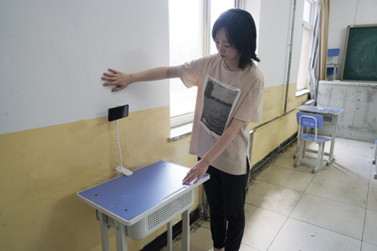
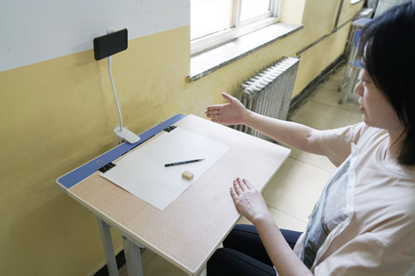
2、开始考试后，请考生在当科考试用纸右下角处用黑色签字笔正楷书写考生自己的考号与姓名（建议沿试卷右下角向内高3厘米 宽6厘米内书写即可，作画时不能覆盖；切记考号与姓名字迹清晰可辨）。如速写考卷是竖构图，考号与姓名也是书写在右下角处。不得污损签名处，否则考卷无效。
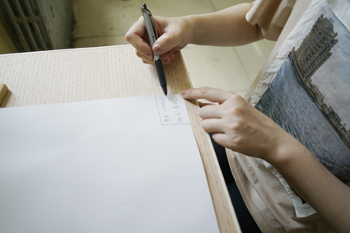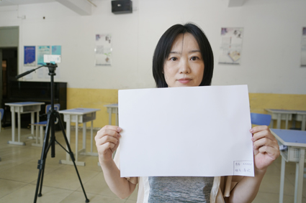
3、考生务必于2020年7月10日—7月11日24时期间内登陆“小
艺帮”APP系统，参加模拟考试，了解熟悉操作流程。
4、每科考试结束后，考生需要手持专业试卷在主考手机前置摄
像头前进行试卷视频采集（此时不要从手机支架取下主考手机，
应保持主考手机不动，考生持试卷面对手机采集；采集试卷显示大小时，保持试卷全部展示在主考手机提示的取景框内，不要摇晃），确保专业试卷完整清晰展示不少于30 秒（有系统提示）。完成上述操作后，在辅考手机监控下使用主考手机利用后置摄像镜头清晰拍摄试卷正面全貌图片、考卷左侧细节、考卷右侧细节（此时可以从手机支架取下主考手机拍摄，完成拍摄放回），后点击“提交答卷”按钮上传图片（有系统提示）。然后暂停辅考手机的视频录制，当下一科目开始考试录制前务必打开辅考手机继续进行录制。待主考手机的所有科目都录制完成并提交完毕后，辅考手机的录制视频才可停止录制并上传提交。如遇考试时间结束，辅考手机监控视频文件未及时上传的情况，此时仍然可以提交。（主考手机上传的录像和照片必须在考试时间内完成，考生注意考试时间的安排，注意考试系统语音及文字提示）。
5、单科专业成绩以学生试卷视频采集截图及上传试卷图片为评分依据，纸质试卷只作为存档且不作为评分依据。但两者必须内容一致，纸质试卷内容考后不能修改。
6、考试试卷需要回收。如试卷与上传图片不符，取消考试资格。当天考试结束后，专业试卷全部统一装入事先准备的A4及以上大小的快递文件夹内，两天内通过顺丰快递寄回校方（如本地没有顺丰，也可选择其他正规快递机构，确保邮件不要丢失），以邮戳或邮寄订单发出时间为准。试卷回寄时在寄件人栏填入考生准考证号，在公司名称栏填入考生姓名。
邮寄地址：北京市西城区陶然亭路39号中国戏曲学院附属中等
戏曲学校招生办公室
收件人：招生老师
邮政编码：100052
联系电话：010-63518246（仅限于填写收件人联系方式时使用，
不用于咨询）

（四）拍摄要求：
1、智能手机要求
A、近两年生产的，能保证拍摄像素质量的（建议至少保障
主考手机前置摄像头800W像素以上，主考手机后置摄像头1000W像素以上）；
B、 两部手机保持考试期间100%电量或全程连接电源，同时
必须准备好移动电源，可随时立即使用；
C、手机的前、后摄像头能正常使用且手机无故障隐患，以免耽误考试；
D、两部手机应保证至少10G内存空间，保障摄录、上传安
全。
E、使用苹果手机考试前一定要关闭深色模式，再登录小艺
帮APP。同时务必关闭静音模式，保持声音是开启状态，以免录制视频无声音。
2、主考手机安装“小艺帮”APP为主监控视角，其与手机支架摆放考生正前方，利用前置摄像头摄录自己及展示考题；
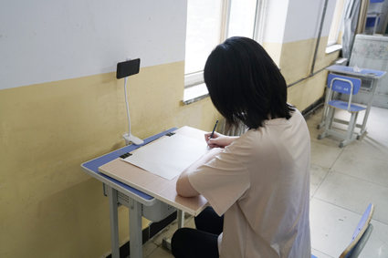
上图：主考手机与考生、考卷位置
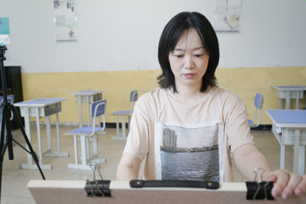
上图：主考手机（前置摄像头 横屏录制）录制的画面效果示意
3、辅考手机安装“小艺帮助手”APP为副监控视角，其与
支架（或置于高处）设置考生侧后方，利用前置摄像头摄录自
己与考卷在内的俯视全景环境。
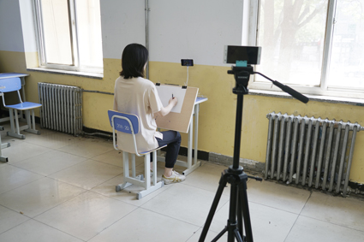
上图：辅考手机与考生、考卷位置
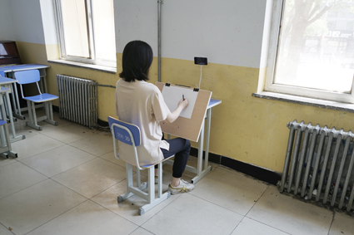
上图：辅考手机（前置摄像头 横屏录制）录制的画面效果示意
4、双手机全程监控考试过程。按系统提示操作，双手机影像内容会同步记录。两部手机考试期间都是横屏拍摄。
5、考前须将两部手机关闭来电功能，并退出微信、QQ等相关程序，确保考试录制过程不中断，考试顺利完成。
6、禁止使用备用手机。考试期间不设场外考试设备调制、考试相关咨询。
7、考试全程需要在主、辅两个视频监控下进行。没有开启手机考试监控录制系统、只是单机拍摄或者无故中断者均视为放弃考试。
8、手机拍摄角度及规范请考生参看以下图片示意：
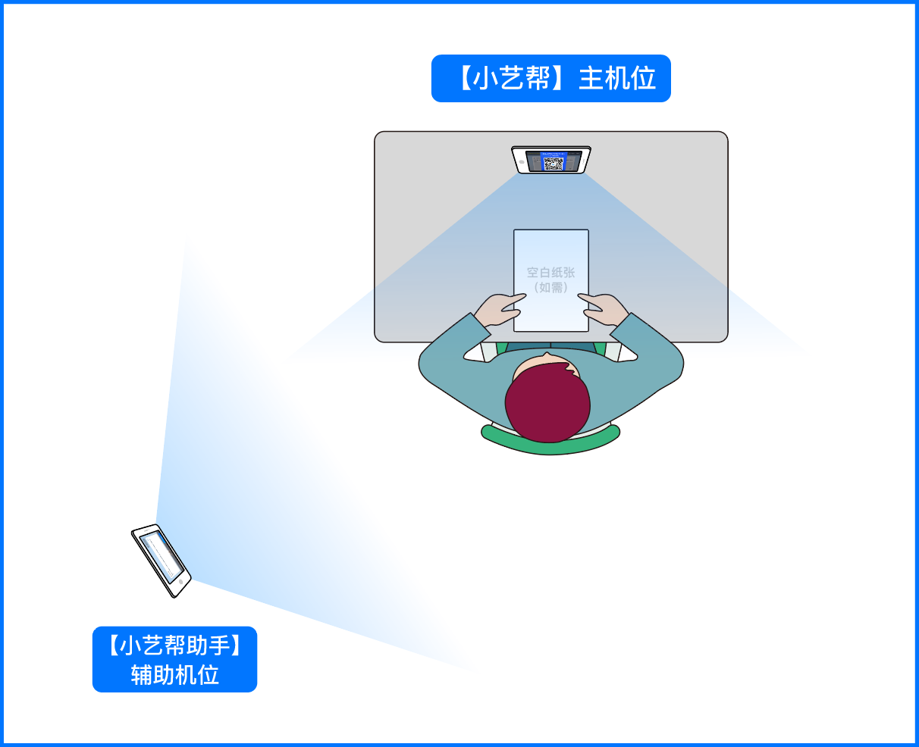

（五）考试纪律与诚信要求：
1、考试结束后不得对试卷做任何修改，邮寄至学校的试卷原作须与视频录制中的试卷完全一致，否则视为违规。
2、考生本人考前须登陆“小艺帮”APP手动抄写并签署《诚信考试承诺书》，并按提示要求拍摄图片上传存档。

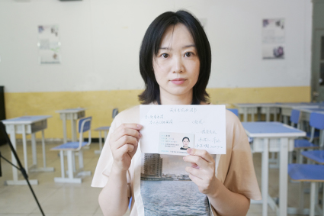
3、登录系统后请仔细阅读须知，诚信应考，开考后严格按照考试流程执行。所有考试必须由本人独立完成，否则视为作弊。
4、考生需将五官清晰显露，以保证通过人脸识别验证。
5、考试时需用智能手机全程录制考试过程，不能有其他人员进入监控视野，本人和试卷均全程不能出镜且不得中断录制，否则视为违规。
6.试卷内容要在规定时间内上传提交，未按时提交者视为放弃考试。
7、如发现有作弊行为，学校将依据相关规定严肃处理，并将相关信息报送上级主管部门，两年禁止报考我校。

- 考试注意事项
1、考生自行准备考试场所，调试好手机支架、画板，按要求确
定好拍摄距离和角度，确保本人和试卷均在录制范围内，并测试好背景和光线条件。
- 为避免录制过程出现故障，考生应使用质量较好的手机，在手机内存、电量等性能方面能满足考试时间录制要求。
- 建议所用手机考试专用，避免来电、微信等其他软件对手机干扰。结合已在10、11日安排考生模拟考试演练，正式考试录制期间不允许中断主考手机的监控录制和掉线。
4、考试过程中禁止考生另行录音、录像、录屏等，禁止将相关信息保留、泄露或公布，否则视为严重违反考试纪律，两年禁止报考我校。
5、考题参考图片在主考监控手机上展现，可以手触放大观看。
6、考试前务必检查网络信号，确保在提交的过程中网络环境正
常，避免出现断网的情况导致视频提交失败。建议是稳定的
wifi或者4G网络，如果遇到网络异常，可以先尝试切换wifi
和4G进行尝试。
7、考试前务必关闭手机通话功能和退出除小艺帮之外的其他应
用程序，例如微信、QQ、录屏、音乐、视频、在线课堂等可能会用到麦克风、扬声器和摄像头的程序，确保在拍摄过程中不会被其他应用程序干扰，导致考试失败。
8、只能使用手机安装小艺帮APP考试，不能使用其他任何硬件设备（ipad、电脑等）。
9、双机位考试时，主考手机先下载安装“小艺帮APP”，再用另一部手机下载安装“小艺帮助手APP”作为辅考手机，不能同一部手机安装以上2个APP。主考手机进入模拟考/正式考后，请用辅考手机扫描考试页面的二维码，开启辅考手机机录制。
10、正式考试过程中一定不要化浓妆，不要带美瞳等，以免导致人脸识别失败，导致考试失败。
11、人脸认证时，考生拍照时调整好光线，不要出现高曝光的情况，保证人脸清晰，否则导致考试人脸认证失败，导致考试失败。
12、正式考试中，必须在考试规定时间内点击各科目提交按钮，否则会导致考试失败。
13、正式考试中，该专业所有考试科目视频都完成提交后，需要一直关注上传进度，一定不要退出程序，如遇网络不稳定中断上传，建议切换网络，根据提示继续上传，直至视频上传成功。
14、全部视频上传成功前，一定不要使用手机管家清理手机内存、垃圾数据，考试时间结束后48小时内一定不要卸载小艺帮APP。
15、在小艺帮APP候考期间，显示考试配置资源仍然在下载中，此时一定不要离开下载页面，否则该科目考试失败。

- 考生需提供材料

2020年美术绘画专业考生需提供材料

（一）材料提供：
1.考生所在学校证明一份（使用A4大小纸张），注明考生姓名、性别、身份证号、所在学校名称、学校学制，就读年级，并加盖所在学校公章；
2.户口本首页（户主，公安局盖有两个圆章页）及本人（考生）页复印件（此两页复印在一张A4纸上），并注明考生身高、血型，一式二份。
3. 在“附中招生系统”中打印的《报名登记表》和准考证的复印件。
4.考生身份证正反面复印件（复印在一张A4纸上）一份；
5.考生近期正面一寸免冠白底彩色照片3张（反面写清姓名）；
6.考生需提供所在学校开具的“2019-2020学年第一学期期末”文化课成绩单一份，成绩单需加盖学校公章或教务处章。
7. 根据学校体检要求（见附件1），考生提供近一个月内在县级及以上医院的体检证明原件一份。
（二）材料提交时间及注意事项：
1.以上材料需于2020年7月15日前邮寄到我校（与试卷分开邮寄）。
邮寄地址：北京市西城区陶然亭路39号
收件人：中国戏曲学院附属中等戏曲学校 招生办收
电话：63518246
2.注意事项
考生如被录取，开学报到时需要提交初中毕业证书复印件，或生源地考试招生部门、教育行政部门开具的准予毕业证明。同时提交2020年中考成绩。
以上考生资料需在右上角标清考生准考证号，所有材料一次交齐。
未在指定时间内将所有材料邮寄至我校者将进入不了录取程序。
材料不全、弄虚作假，不符合规定者责任自负。
以上资料在发送纸质版文件的同时将扫描电子版发送至邮箱：gxfzzsb@126.com，邮件主题以“准考证号+报考专业+姓名”格式命名。
未尽事项以《中国戏曲学院附中2020年招生简章》为准。
请广大考生认真研读相关文件，务必严格按照报考专业（方向）要求参加考试。
如考生未在规定时间内参加考试，将被视为自动放弃考试资格。具体文件要求详见附件。
特此公告。
中国戏曲学院附属中等戏曲学校
招生办公室
2020年7月8日

附件1
中国戏曲学院附属中等戏曲学校招生体检项目

全科检查项目 | 检查内容
一般项目 | 血压，（测身高、体重、BMI）等
（一）内科 | 内科常规
（二）外科 | 外科常规
（三）眼科 | 测视力、色觉
（四）五官科 | 五官科常规
（五）腹部B超 | 肝脏、肝内胆管、胆总管、胆囊、肝门V、脾脏、双肾超
（六）X光胸透 | 心、肺、膈X光电视透视
（七）心电图 | 心脏、常规12导联
（八）血液生化 | 肝功二项（ALT，AST）
（九）静脉血常规 | 静脉血常规（>18项）
（十）血型 | 化验血型
体检注意事项：
1. 请在体检单上将姓名、性别、年龄、报考专业、准考证号写清楚。
2. 体检前做好相关准备，前一日饮食清淡，不要饮酒，不吃保健品，当日须空腹抽血和做B超。

